Donirana oprema Domu za starije i nemoćne u Otočcu
Ceremonija primopredaje za
''Projekt opremanja Doma za starije i nemoćne osobe Otočac''

22. rujna 2010., veleposlanik Japana u Republici Hrvatskoj, Nj.E. gdin. Yoshio Tamura, posjetio je Otočac u Ličko-Senjskoj županiji gdje je nazočio ceremoniji primopredaje za ''Projekt opremanja Doma za starije i nemoćne osobe Otočac''.

U okviru ovog projekta, Vada Japana odobrila je iznos od 67,831 EUR Domu za starije i nemoćne osobe Otočac za opremanje novoizgrađenog dijela Doma s 36 kreveta i madraca za pokretne korisnike, 24 kreveta s antidekubitalnim madracima za nepokretne korisnike, 60 noćnih ormarića te 24 stola i 36 drvenih ormara. Projekt će osigurati njegu za stariju povratničku populaciju u Otočcu zbog otvaranja novoizgrađenog dijela Doma te na taj način doprinijeti jačanju kapaciteta Doma.

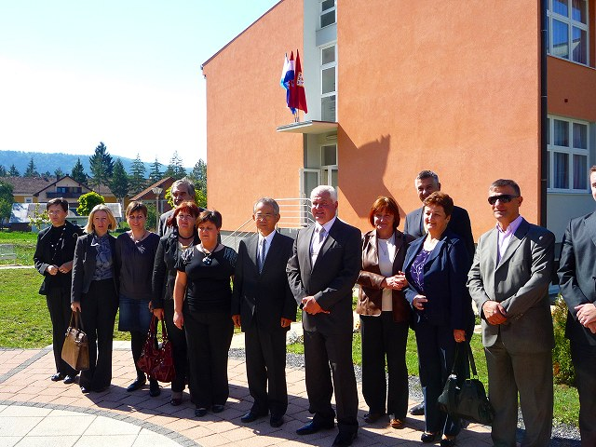

U sredini s lijeva na desno: Gđa. Ivana Krpan, Ravnateljica Doma za starije i nemoćne osobe Otočac;
Nj. E. Yoshio Tamura, Veleposlanik Japana ; gdin. Milan Jurković, Župan Ličko-senjski.
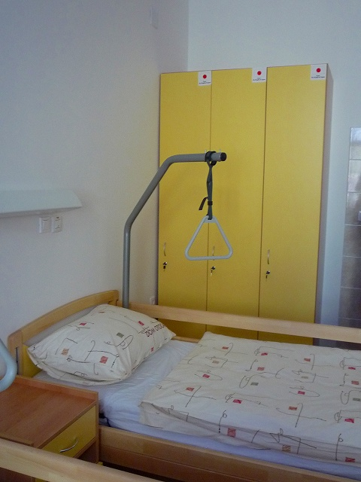

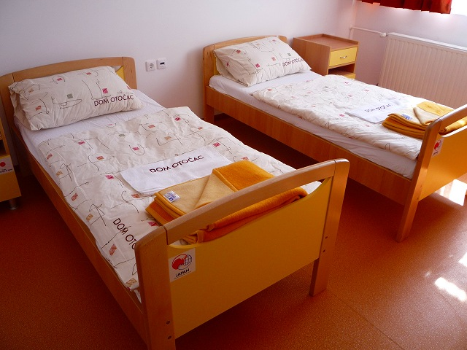

Donirani namještaj u novoizgrađenom dijelu Doma

